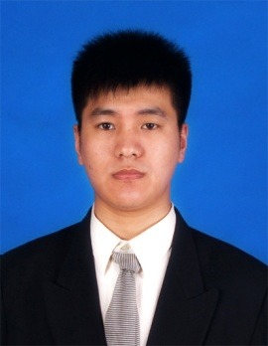

航空发动机单晶零件磨削加工工艺理论与技术基础研究（项目编号：No.51775100），经费来源：国家自然科学基金委，起止年月：2018.01-2021.12

微尺度切削工具低速慢走丝电火花加工机理与工艺优化研究（项目编号：N180303028），经费来源：教育部，起止年月：2019.01-2020.12

东北大学学业奖学金一等奖 2018-09-01

**专业技能**：良好的机械结构设计基础，熟悉各类制造工艺和常用材料特性。

熟悉solidworks等三维建模软件、CAD等工程制图软件以及ABAQUS、deform等仿真软件。

了解工程材料应用和制造工艺，了解工程材料的成型工艺和表面处理。

**办公技能**：熟悉使用office、photoshop等办公软件以及视频处理软件。

**语言技能**：良好的日语听说读写能力和英语读写能力。

**编程技能**：熟悉JavaSE和JavaEE，了解简单的web前端和后端的编写，具备一定的编程基础。

2015.1-2015.2

参加沈阳三洋空调有限公司一线生产

2016.10-2016.11

参加学校组织的金工实习

2017.9-2017.11

参加沈阳机车车辆厂生产实习。

2014.09—2018.6 大连交通大学 车辆工程专业 本科

2018.09—2021.6 东北大学 机械制造及其自动化专业 硕士

技能评价 Skill

参加项目 project

荣誉奖励 Awards

实习经历 Experience

教育背景 Education

**2021届东北大学**

**应届硕士毕业生**

**生日：1996.05.21**

**所在地：辽宁沈阳**

**电话：18804025371**

**792093090@qq.com**

**求职意向：**

**机械工程师**

**基础信息**

**技能证书**

**自我评价**

**外语证书：英语CET6**

**日语能力测试一级JLPTN1**

**计算机证书：计算机二级**

**良好的公共关系意识，善于沟通，活动策划和组织协调能力。**

**良好的心态和责任感，吃苦耐劳，勇于面对挑战。**

**良好的自主学习能力，习惯制定学习计划，勤于学习不断提高。**